Comunicación serie

Copyright © 2000-2003 Zator Systems
Adaptado por: Fernando Pascual M.
Puertos serie

- Sinopsis

Los diseñadores del IBM PC ya previeron la posibilidad de comunicación serie, para lo que posibilitaron la instalación de hasta 7 puertos de comunicaciones serie asíncronas RS-232.C (aunque es raro instalar más de dos); para atender estos puertos dispusieron de los correspondientes servicios en la BIOS . En los primeros modelos la electrónica necesaria no estaba incluida en la placa-base, por lo que los puertos debían instalarse en adaptadores de tarjeta que se insertaban en cualquiera de los zócalos disponibles.
Las direcciones de puerto utilizadas son las siguientes: 2E8-2EF (COM4); 2F8-2FF (COM2); 3E8-3EF (COM3); 3F8-3FF (COM1). Los adaptadores generalmente utilizan las interrupciones IRQ3 (COM2, COM4) y IRQ4 (COM1, COM3).
La comunicación serie ha permitido conectar diversos dispositivos al ordenador, como un ratón; una impresora u otro ordenador, aunque su aplicación principal han sido las telecomunicaciones a través de módem.
- El estándar RS-232

RS-232.C significa literalmente "Recomended Standard 232 revisión C" (también conocida como EIA 232). Es un estándar publicado en 1969 por la EIA ("Electronic Standard Association") que define las características eléctricas que deben presentar los elementos de conexión para la comunicación serie entre ordenadores y equipos periféricos. Su título dice exactamente: "Conexión entre un Equipo Terminal de Datos y un Equipo de Comunicación de Datos empleando un intercambio de datos binario serie", y comprende diversos apartados:
  - Características eléctricas de la conexión
  - Características mecánicas de la conexión
  - Descripción funcional del intercambio, proporcionando nombres a las señales utilizadas.
  - Conexiones ejemplo para una selección de sistemas de comunicación
Como puede verse en el propio título del estándar, en la comunicación serie se distinguen dos tipos de dispositivos: Los equipos terminales de datos DTE ("Data Terminal Equipment"), y los equipos de comunicación de datos DCE ("Data Communication Equipment"). Recordemos que en la comunicación serie, como en cualquier otra comunicación informática, existen dos aspectos complementarios: Uno relativo a las características físicas de la conexión; en este caso las características eléctricas y mecánicas, aspectos que están contemplados en el estándar RS-232 (a estos elementos los denominaremos capa física). Otros son los protocolos de comunicación, que incluyen los sistemas de codificación de la señal que se enviará por la capa física (los denominamos capa lógica).

- Características de la comunicación serie

Para comprender bien algunos aspectos de las comunicaciones serie en la informática, hay que tener en cuenta que este tipo de comunicación eléctrica precede en bastantes años a la aparición de los ordenadores electrónicos. La comunicación serie tiene sus raíces en el telégrafo, que posteriormente derivó en el teleimpresor (Telex), donde se utilizaron diversos protocolos de comunicación; los más famosos el Morse, el Baudot y el ASCII. Posteriormente las comunicaciones serie informáticas adoptaron algunos de los usos y costumbres existentes adaptándolos a las nuevas necesidades, empezando por su propio sistema de códigos (ASCII), pero que conservando algunas reminiscencias de sus ancestros telegráficos.
Nota: Tanto el sistema de codificación ASCII (American Standard Code for Information Interchange), como el propio estándar RS-232 nacieron pensado en transmisiones serie utilizadas casi exclusivamente para tele-impresión. Las señales y protocolos empleados se referían a cuestiones tales como sonar una campana para recabar la atención del operador, y enviar un retorno de carro CR (Carriage Return) o un salto de línea LF (Line feed) -eran impresoras electro-mecánicas-. La comunicación serie entre ordenadores no requiere tantas señales, sin embargo se siguieron utilizando la terminología y muchas de las señales del estándar primitivo.
En la comunicación serie los bits se transmiten uno detrás de otro (de ahí el nombre), lo que hace que sean mucho más lentas que sus homólogas "paralelo" en las que se transmiten varios bits a la vez. La ventaja es que puede utilizarse un solo par de hilos, o incluso uno solo (si el retorno se realiza por la tierra).
Existen varias formas de transmisiones serie:
Simplex: Un equipo transmite, el otro recibe.
Half-duplex: Transmiten ambos equipos pero no simultáneamente; los equipos se alternan en la transmisión, uno transmite mientras el otro recibe.
Full-duplex: Ambos equipos transmiten simultáneamente. Para ello se requieren dos líneas independientes, transmisión y recepción; la línea de transmisión de un equipo se conecta a la entrada de recepción del otro y viceversa. Los puertos serie del PC son capaces de utilizar este modo.
Síncronas: Los dispositivos que comunican se sincronizan en el momento inicial de la transmisión y constantemente se intercambian información a una cadencia predefinida. Con objeto de mantener la sincronización, cuando no existen datos que enviar se transmiten caracteres sin valor ("idle characters").
Esta transmisión es más rápida que la asíncrona porque no es necesario transmitir señales de inicio o fin de dato; constantemente se reciben caracteres que pueden ser de datos o sin valor (de relleno).
Asíncronas: En este modo de transmisión no existe sincronización; no es necesario enviar caracteres de relleno, pero hay que indicar cuando empieza un dato y cuando termina. Esto se hace incluyendo en la transmisión señales de inicio y fin de dato (bits de "start" y "stop"). En la comunicación asíncrona, la información (cada carácter) es enviada en el interior de un cuadro ("Frame") de tamaño variable, que comienza con la mencionada señal de inicio y termina con la de final; es el tipo de comunicación utilizada en los puertos serie del PC.
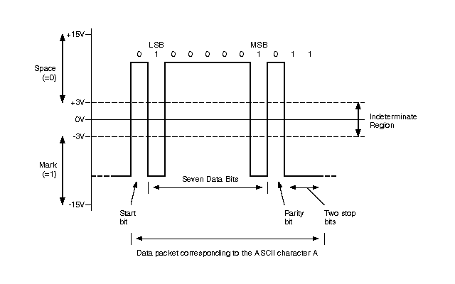
En este tipo de comunicación, el estado de reposo (cuando no se transmite nada) se identifica con un "1" (marca). Cuando se recibe un bit de inicio, que es un "0" (espacio), el receptor toma nota que va a comenzar a recibir un dato.
Nota: Esta forma de asignación aparentemente ilógica (llamar "1" -marca- a la ausencia de señal), tiene también sus orígenes en el telégrafo (las comunicaciones utilizadas en telégrafos y teleimpresores eran asíncronas), donde se constató que había menos errores sin se utilizaba siempre una tensión en la línea (para indicar reposo) y se cambiaba para señalar el dato. Este sistema tiene la ventaja adicional que el receptor puede distinguir una línea ociosa de una desconectada.
Esta forma de operación es también el origen de un malentendido respecto a las transmisiones por módem, que utilizan un equivalente audible de las tensiones de señal (ver a continuación el apartado Características Eléctricas ). En este caso, los dos estados de tensión han sido sustituidos por dos tonos audibles; el estado de reposo (marca) está señalado por el tono más elevado, de modo que cuando no existe transmisión se está transmitiendo un tono que ha sido erróneamente interpretado como señal de portadora, circunstancia reforzada por el nombre de la señal CD (Carrier Detect) que en realidad debía denominarse Detección de Señal de Recepción.
Los parámetros que caracterizan estas comunicaciones son: Velocidad; paridad; bits de datos y bits de parada. En la literatura sobre el tema es frecuente expresar estos datos en forma resumida. Por ejemplo: 1200 8 N 1 para indicar una transmisión de 1200 baudios con 8 bits de datos sin paridad y un bit de Stop.
Los parámetros anteriores están relacionados con la forma en que se transmite la información serie; en esta comunicación, cada carácter va incluido en un cuadro ("Frame"); generalmente el comienzo es un bit de inicio (siempre un 0); después le sigue el dato, que puede ser de 5 a 8 bits de longitud; después puede haber un bit de control de paridad, y por último un bits final (siempre es un 1) de longitud variable (el equivalente a 1, 1.5 o 2 bits).
3.1 Velocidad de transmisión ("Connection speed") es la cantidad de datos transmitidos en unidad de tiempo. Se expresa en bits por segundo (bps). En las transmisiones serie a través de líneas telefónicas, en las que se emplean módems era frecuente utilizar como medida de velocidad el Baudio ("Baud rate"), en honor de Emile Baudot, al que ya hemos hecho referencia. Baudio se define como el número de veces que cambia la portadora en un segundo. La velocidad que puede emplearse depende en gran medida de la calidad del medio de transmisión (calidad de la línea), que si (como es frecuente) se trata de líneas telefónicas, depende a su vez de la distancia.
Los primeros dispositivos serie operaban a velocidades muy bajas, del orden de 110 a 1200 baudios. Actualmente las comunicaciones serie telefónicas están muy cerca del máximo teórico que pueden soportar los pares de cobre utilizados en la telefonía estándar.
3.2 Longitud del carácter ("Char length"). Se han utilizado caracteres de 5, 6, 7 y 8 bits, aunque actualmente los datos son enviados como caracteres ASCII, por lo que pueden utilizarse 7 u 8 bits según se trate del juego de caracteres US-ASCII o el extendido. El conjunto de bits que componen un carácter se denominan bits de dato ("Data bits")
3.3 Paridad ("Parity"). Para poder comprobar la calidad de la transmisión se suele utilizar un sistema de control de paridad que añade un bit a los bits de datos. Los sistemas utilizados son:
Paridad par ("Even")
Paridad impar ("Odd")
Paridad marca ("Marck")
Paridad espacio ("Space")
Sin paridad (no se añade ningún bit de paridad al datagrama)
Los sistemas de paridad par e impar cuentan el número de unos contenidos en los bits de datos y añade un uno o un cero según el resultado. Por su parte la paridad Mark indica que se incluirá siempre una marca (bit de valor "1") como bit de paridad, mientras que la paridad Space añade siempre un espacio ("0"). Evidentemente estos dos últimos sistemas no aportan absolutamente ninguna información, por lo que son usados muy raramente.
3.4 Bits de parada ("Stop bits"). Después que se envía un carácter se envía un bits de parada, que tienen el valor "1" (marca); la duración de este bit puede ser 1, 1.5 o 2 periodos.
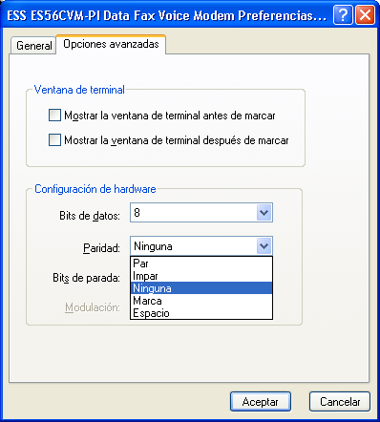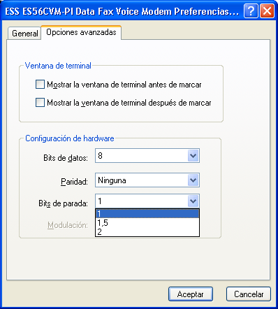
- Características eléctricas

Como hemos señalado, las normas y terminología de las comunicaciones serie están muy influenciadas por sus orígenes telegráficos. Esto incluye algunas de las definiciones utilizadas por la norma RS-232.
Una curiosidad de esta norma es que la transmisión de los caracteres ASCII se realiza empezando por el bit menos significativo. Puesto que estamos acostumbrados a representarlos de derecha a izquierda (empezando por el más significativo), podría decirse que los bits son transmitidos al revés.
Los datos se transmiten en binario, pero no es frecuente referirse a ceros y unos como en la informática convencional, sino a espacios y marcas.
En la figura 1 se muestran los niveles de tensión correspondientes a las entradas. Como puede verse, la lógica utilizada es poco convencional, utiliza una lógica bipolar con tensiones negativas para los "1" lógicos .
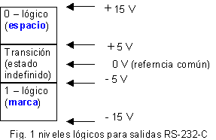
En la figura 2 se muestran los niveles correspondientes a las entradas. Puede verse que su espacio de transición es más reducido que para las salidas.
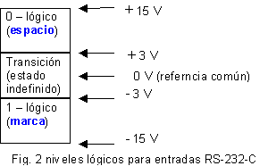
- Conectores

El estándar RS-232 define un conector DB de 25 pines del que solo se utilizan 22; las señales están pensadas para la comunicación remota de teleimpresores, y actualmente no son realmente necesarias para comunicar ordenadores, por lo que se han estandarizado el uso de 8 (las ocho grandes) que pueden ser utilizadas en un conector de 25 pines o de 9.
En la tabla 1 se muestran los nombres las señales y la asignación de pines utilizada en el estándar para un DTE (se han resaltado las señales correspondientes a las ocho grandes, el nivel de referencia y a la protección ).
Nota: Básicamente el DTE transmite por la patilla 2 y recibe por la 3. El significado de las flechas es el siguiente:
→ señal originada en el DTE
←señal originada en el DCE.
A efectos prácticos podemos considerar que el puerto serie del PC es un DTE.
DTE (Data Terminal Equipment)
DCE (Data Communiction Equipment)

Tabla 1 Señales RS-232 C
Pin | Nombre | RS232 | Dirección | Descripción
1 | GND | n/a |  | Shield Ground (tierra de protección)
2 | TXD | BA |  | Transmit Data
3 | RXD | BB |  | Receive Data
4 | RTS | CA |  | Request to Send
5 | CTS | CB |  | Clear to Send
6 | DSR | CC |  | Data Set Ready
7 | GND | AB |  | System Ground (nivel de referencia)
8 | CD | CF |  | Carrier Detect
9 | - |  | - | RESERVADO
10 | - |  | - | RESERVADO
11 | STF |  |  | Select Transmit Channel
12 | S.CD | SCF |  | Secondary Carrier Detect
13 | S.CTS | SCB |  | Secondary Clear to Send
14 | S.TXD | SBA |  | Secondary Transmit Data
15 | TCK | DB |  | Transmission Signal Element Timing
16 | S.RXD | SBB |  | Secondary Receive Data
17 | RCK | DD |  | Receiver Signal Element Timing
18 | LL | LL |  | Local Loop Control
19 | S.RTS | SCA |  | Secondary Request to Send
20 | DTR | CD |  | Data Terminal Ready
21 | RL | RL |  | Remote Loop Control
22 | RI | CE |  | Ring Indicador
23 | DSR | CH |  | Data Signal Rate Selector
24 | XCK | DA |  | Transmit Signal Element Timing
25 | TI | TM |  | Test Indicador

Las conexiones externas de los puertos serie del PC se han estandarizado en 2 tipos de conectores de 9 y 25 pines (DB9 y DB25), con el macho del lado del ordenador.
PC Com Port - EIA-574
RS-232/V.24 pin out on a DB-9 pin
used for Asynchronous Data
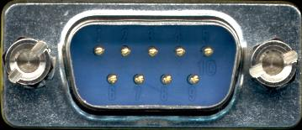
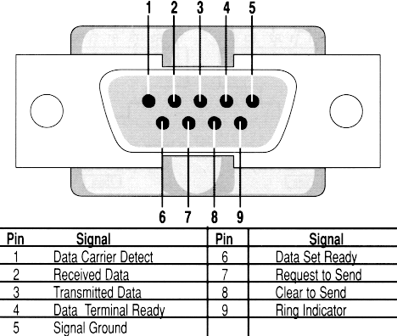

En la tabla-2 se muestra la asignación de pines para ambos conectores. Los nombres de las señales se refieren a los utilizados en la tabla-1 (N.A. = No aplicable; N.C. = No conectado).

Tabla 2
Pin | DB9 | DB25
1 | CD | GND
2 | RXD | TXD
3 | TXD | RXD
4 | DTR | RTS
5 | GND | CTS
6 | DSR | DSR
7 | RTS | GND
8 | CTS | CD
9 | RI | N.C.
10 | N.A. | N.C.
11 | N.A. | N.C.
.. | .. | ..
25 | N.A. | N.C.

- El estándar rs-449

La norma RS-232-C ha existido desde hace años, pero la restricción de velocidad con que se puede enviar información, que no puede ser superior a los 20 kbps, y al no ser aconsejables los cables con distancias superiores a los 15 metros, hizo que se generaran estándares de comunicaciones basados en la norma RS-232-C. La EIA debatió largamente la decisión de si debería tratar de definir una nueva norma que fuera compatible con la anterior, o bien, una nueva e incompatible que cumpliera con todas las necesidades futuras.
La nueva norma, llamada RS-449, fue publicada en 1977 por la EIA con objeto de corregir deficiencias de la norma RS-232-C. Prácticamente incluye varias normas en una. Los procedimientos, mecanismos y funcionalidad de la interfaz están considerados en la RS-449, en tanto que la interfaz eléctrica está establecida en varias normas diferentes:
• RS-422 (CCITT X.27 o V.11): Interfaces equilibrados
• RS-423 (CCITT X.26 o V.10): Interfaces NO equilibrados
• RS-485: Interfaces equilibrados con transmisión multipunto
La RS-423-A, es similar a la RS-232-C, en el sentido de que todos los circuitos comparten una tierra común. A ésta técnica se le denomina transmisión asimétrica. La norma eléctrica RS-422-A, contrariamente a la primera, utiliza una transmisión balanceada,
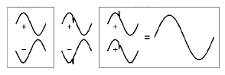
en la que cada circuito principal necesita dos hilos, sin tener una tierra común. Como resultado, la RS-422-A, puede utilizarse en velocidades de hasta 2 Mbps, en cables de 60 metros, e incluso velocidades más grandes, sobre cables de longitudes menores.
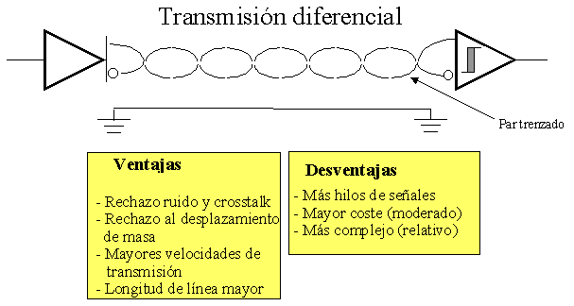
La última, la RS-485, añade a la anterior la posibilidad de conectar varios elementos transmisores/receptores. Las interfaces RS-422 y RS-423 están diseñados para trabajar con un controlador y hasta 10 receptores.
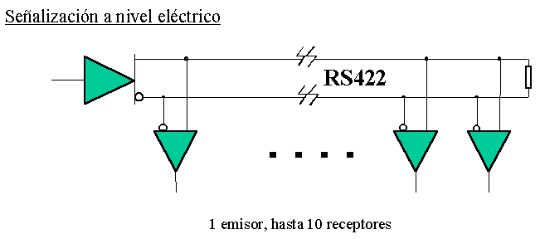
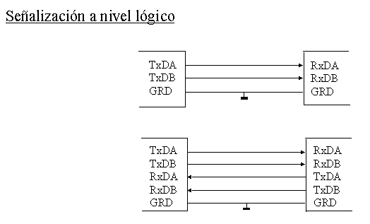
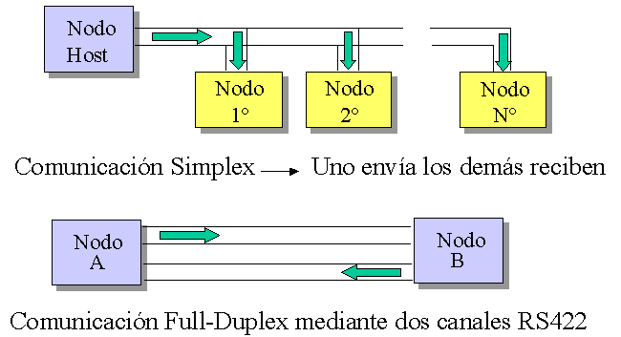

No obstante existe una versión multipunto de RS-422 en la que hasta 32 dispositivos emisores-receptores pueden estar interconectados. La versión triestado (recepción, transmisión, inactivo) de este interfaz se ha convertido en el estándar RS-485.
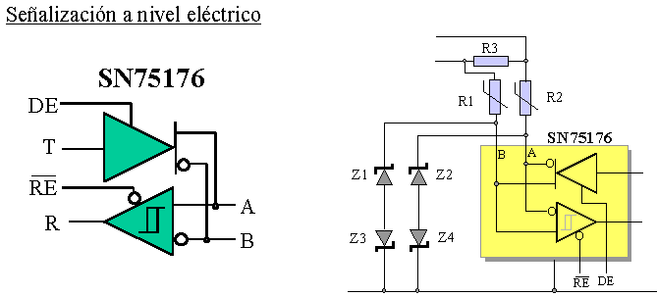
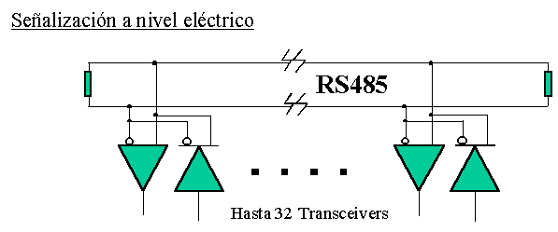
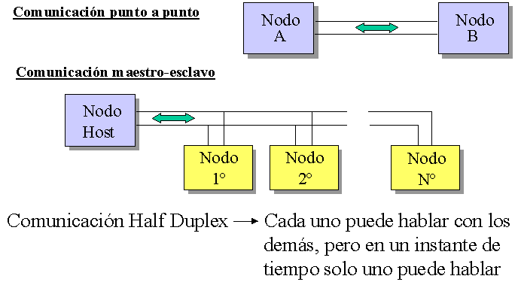

En otros aspectos la norma RS-485 es similar a la RS-422 con una velocidad de transmisión máxima de 10 Mbps e incluyendo limitaciones de corriente en el caso de colisiones por transmisión simultánea de más de una interfaz. Los rangos de tensiones en modo común se extienden de -7V a +12V para las salidas y a +12V para las entradas. Por estas características RS-485 esta teniendo gran aceptación en entornos industriales para la interconexión de dispositivos inteligentes en bus a modo de lo que sería un red local en un entorno ofimático.
La norma RS-449 no se ha adoptado extensivamente, porque se ha introducido muy tarde y porque sus conectores tienen demasiadas patillas. La interfaz RS-232-C sigue siendo la mas común para conexionar ordenadores y terminales en aplicaciones de baja velocidad, mientras que en el campo de las telecomunicaciones es cada vez mas común el uso de la norma X.21.
Comparación de normas:
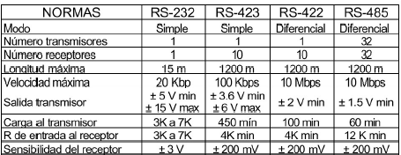

Anexo I
RS232D uses RJ45 type connectors
(similar to telephone connectors)
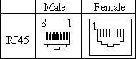
Pin No. | Signal Description | Abbr. | DTE | DCE
1 | DCE Ready, Ring Indicator | DSR/RI
2 | Received Line Signal Detector | DCD
3 | DTE Ready | DTR
4 | Signal Ground | SG
5 | Received Data | RxD
6 | Transmitted Data | TxD
7 | Clear To Send | CTS
8 | Request To Send | RTS

Nullmodem (9-9) Cable
Use this cable between two DTE devices (for instance two computers).
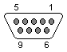(To Computer 1).
(To Computer 2).
9 PIN D-SUB FEMALE to Computer 1.
9 PIN D-SUB FEMALE to Computer 2.
 | D-Sub 1 | D-Sub 2
Recieve Data | 2 | 3 | Transmit Data
Transmit Data | 3 | 2 | Recieve Data
Data Terminal Ready | 4 | 6+1 | Data Set Ready + Carrier Detect
System Ground | 5 | 5 | System Ground
Data Set Ready + Carrier Detect | 6+1 | 4 | Data Terminal Ready
Request to Send | 7 | 8 | Clear to Send
Clear to Send | 8 | 7 | Request to Send
Note: DSR & CD are jumpered to fool the programs to think that their online.

Nullmodem (9-25) Cable
Use this cable between two DTE devices (for instance two computers).
(To Computer 1).
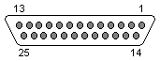(To Computer 2).
9 PIN D-SUB FEMALE to Computer 1.
25 PIN D-SUB FEMALE to Computer 2.
 | D-Sub 9 | D-Sub 25
Recieve Data | 2 | 2 | Transmit Data
Transmit Data | 3 | 3 | Recieve Data
Data Terminal Ready | 4 | 6+8 | Data Set Ready + Carrier Detect
System Ground | 5 | 7 | System Ground
Data Set Ready + Carrier Detect | 6+1 | 20 | Data Terminal Ready
Request to Send | 7 | 5 | Clear to Send
Clear to Send | 8 | 4 | Request to Send
Note: DSR & CD are jumpered to fool the programs to think that their online.

Serial Port Loopback (9)
Used to verify that a port is working. This one works with Norton Utilities: Norton Diagnostics from Symantec.
(To Computer).
9 PIN D-SUB FEMALE to Computer.
Name | Pin | Pin | Pin | Pin
Jumpering 1 | 2 | 3
Jumpering 2 | 7 | 8
Jumpering 3 | 1 | 4 | 6 | 9

Anexo II
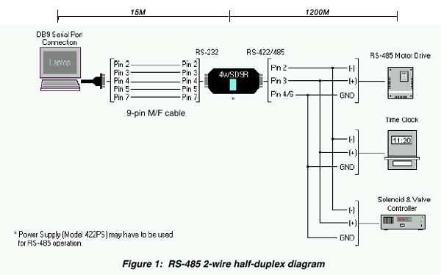
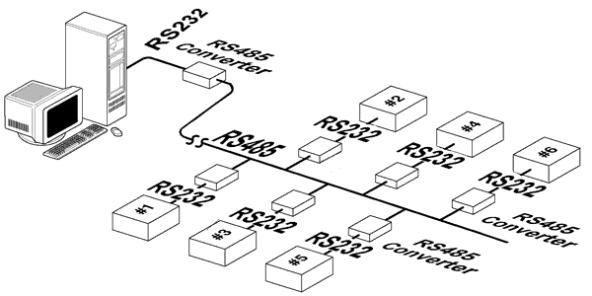
CONVERSOR RS-232/422/485:
Adaptadores de puerto serie para convertir este interface en un puerto RS-422 o RS-485.

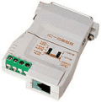 | TS59: Conversor RS-232 <-> RS-422/485 (Con Alimentación)
 | Conversor bi-direccional de RS-232 a RS-422/485. Transmisión de datos controlada por señal RTS. DCE/DTE seleccionables. Operativa seleccionable entre punto-a-punto, multidrop, y simplex/duplex. Utilización de 4-hilos en full-duplex, y de 2-hilos en half-duplex. Dispone de conector DB25-Hembra (RS-232) y bloque de 4 conectores y RJ11 (RS-422/485). Dispone de conmutador (SW1) para configurar el modo DTE, DCE y monitor. Dispone de otro conmutador (SW2) para configurar los parámetros de Tx y Rx (TxON RxON, T-RTS R-RTS, T-RTS RxON). Tamaño de 74.5 x 54 x 18.5 mm y peso de 60g. AC 9V 150mA (máx.). Incluye fuente de alimentación externa.
 | PVP: 37.09 | PVD1: 29.14 | PVD2: 27.95 | PVD3: 26.84

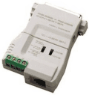 | TS60: Conversor RS-232 <-> RS-422/485 (Sin Alimentación)
 | Conversor bi-direccional de RS-232 a RS-422/485. Transmisión de datos controlada por señal RTS. DCE/DTE seleccionables. Operativa seleccionable entre punto-a-punto, multidrop, y simplex/duplex. Utilización de 4-hilos en full-duplex, y de 2-hilos en half-duplex. Dispone de conector DB25-Hembra (RS-232) y bloque de 4 conectores y RJ11 (RS-422/485). Dispone de conmutador (SW1) para configurar el modo DTE y DCE. Dispone de otro conmutador (SW2) para configurar los parámetros de Tx y Rx (TxON RxON, TxRTS RxON, TxDTR/RTS RxDSR/ON). Tamaño de 74.5 x 54 x 18.5 mm y peso de 60g. Permite la operativa sin necesidad de alimentación. AC9V300mA (máx.)
 | PVP: 43.64 | PVD1: 34.29 | PVD2: 32.88 | PVD3: 31.58

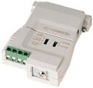 | TS61: Conversor RS-232 <-> RS-422/485 (Opto-Aislado)
 | Conversor bi-direccional de RS-232 a RS-422/485. Transmisión de datos controlada por señal RTS. DCE/DTE seleccionables. Operativa seleccionable entre punto-a-punto, multidrop, y simplex/duplex. Utilización de 4-hilos en full-duplex, y de 2-hilos en half-duplex. Dispone de conector DB25-Hembra (RS-232) y bloque de 4 conectores y Ground Tab (RS-422/485). Dispone de conmutador (SW1) para configurar el modo DTE y DCE. Dispone de otro conmutador (SW2) para configurar los parámetros de Tx y Rx (TxON RxON, T-RTS R-RTS, T-RTS RxON). Tamaño de 74.5 x 54 x 18.5 mm y peso de 60g. Permite la operativa sin necesidad de alimentación. AC9V200mA (máx.). Opto-aislado hasta 2000V DC y soporte para la configuración del monitor. Incluye fuente de alimentación externa.
 | PVP: 80.73 | PVD1: 63.43 | PVD2: 60.82 | PVD3: 58.42

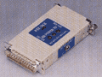 | TS62: Conversor RS-232 <-> RS-422
 | Conversor de RS-422 a RS-232 de reducido tamaño. Dispone de conmutador que selecciona entre modo DCE/DTE. Incluye LEDs de estado de RD, TD y Power. Basado en conectores del tipo DB25M en un extremo y DB25F en el otro. Incluye fuente de alimentación externa de 9v y 200mA.
 | PVP: 32.78 | PVD1: 25.76 | PVD2: 24.70 | PVD3: 23.72

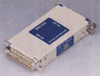 | TS63: Conversor RS-232 <-> RS-485
 | Conversor de RS-232 a RS-485 de reducido tamaño. Dispone de conmutador que selecciona entre modo DCE/DTE. Basado en conectores del tipo DB25M en un extremo y DB25F en el otro. Incluye fuente de alimentación externa de 9v y 200mA.
 | PVP: 34.96 | PVD1: 27.47 | PVD2: 26.35 | PVD3: 25.31

